【海外派遣留学 申請書の入力方法】

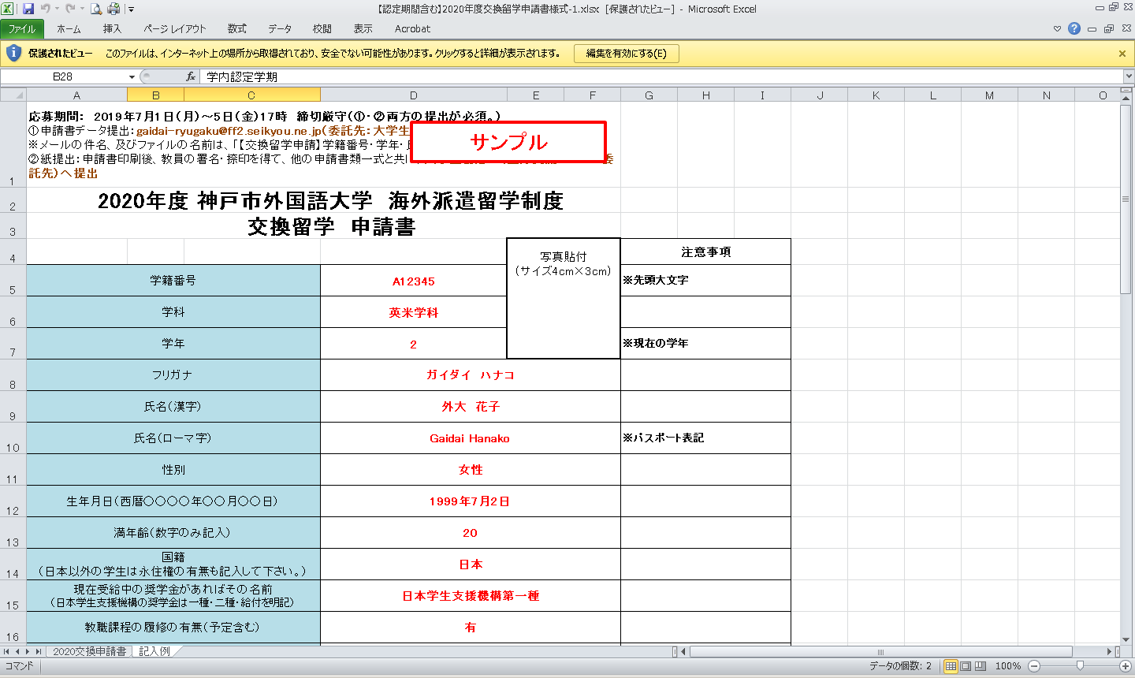
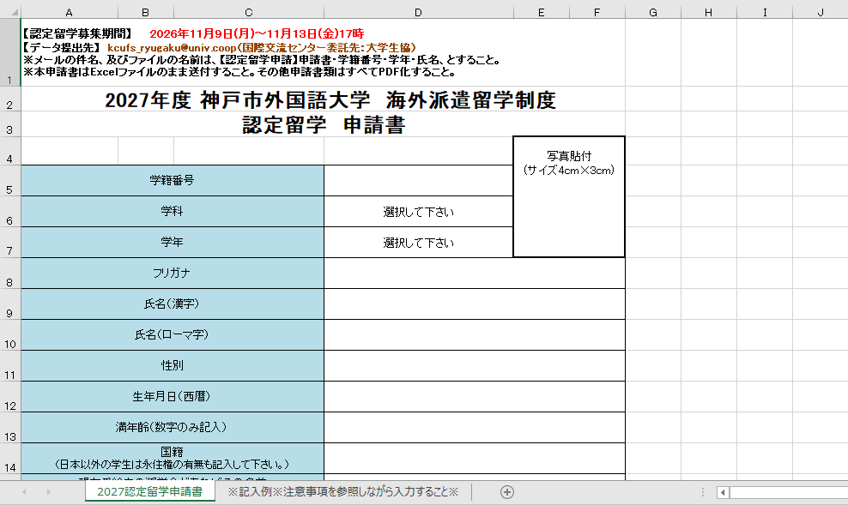

このようにポップアップが出た場合は、「編集を有効にする」をクリックしてから、入力開始。

1. 最初に手持ちのPCデスクトップに申請書様式をダウンロードし、保存。（スマホ不可）

2. データを開いて、上段部分に黄色のポップアップバーが出ていたら、「編集を有効にする」
をクリックしてから、入力を開始。（主に、エクセルファイルにこの現象が出ます）

3. ※記入例※のタブを見ながら、入力すること。各項目の注意事項もそちらに記載しています。

4. データ提出について、申請書はExcelのまま、エッセイはWordのまま、形式を変えずにメール添付して送付すること。その他の資料は、PDFに変換して、添付すること。
【申請書データ提出： kcufs_ryugaku@univ.coop（国際交流センター委託先：大学生協）】
※メールの件名、及びファイルの名前は、「【交換留学申請】学籍番号・学年・氏名・書類名」、「【認定留学申請】学籍番号・学年・氏名・書類名」、とすること。

＜注意＞・データ提出時は、Googleスレッド等での提出は不可。
・外大付与のメールアドレス以外からの申請は受け付けません。

